Příloha č. 5 Umístnění EÚD – Dodávka 2ks elektronických úředních desek pro město Nový Jičín
Níže uvádíme orientační foto prostoru pro umístnění jedné ze dvou EÚD z vnitřního a vnějšího pohledu a schématické umístění EÚD. Prostor pro druhou EÚD je identicky totožný.
Pohled z podloubí:
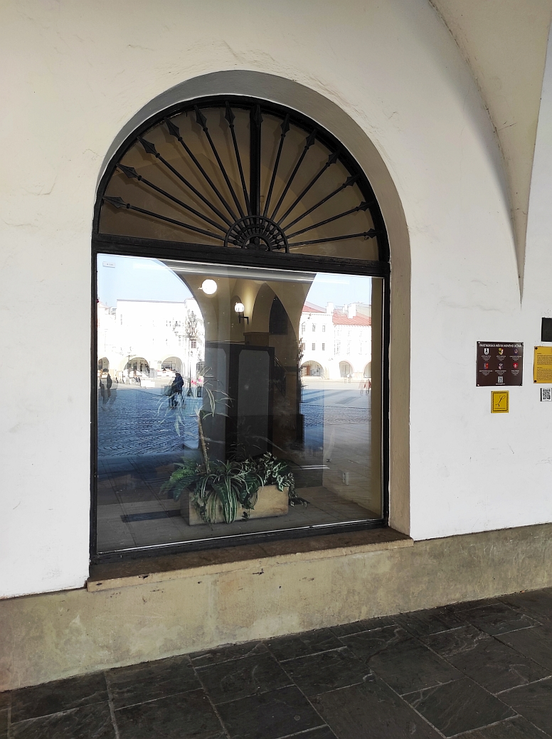
Dotyková vrstva bude umístěna na sklo bez výrazných konstrukčních prvků (stojan, konzole a podobně)

Pohled z vestibulu:
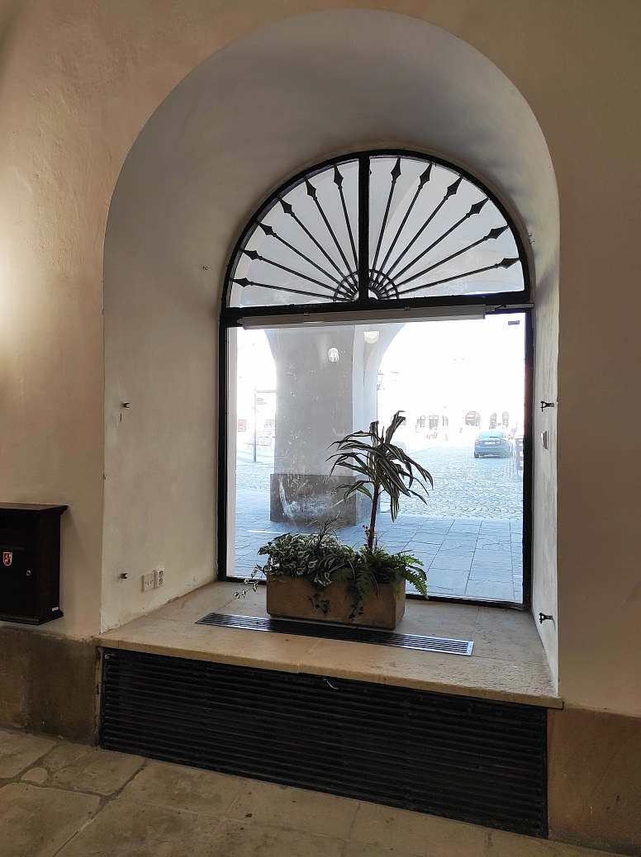

Schématické umístnění

Pohled profilový pohled z podloubí

zobrazovací jednotka
výloha (dvojsklo)
dotyková vrstva

